

教
育
见
习

专 业：地理科学（师范）
班 级：地理科学（师范）2班
学 号：10901XXXXXXX
姓 名：XXX

2025年10月

姓名 | XXX | 学号 | 10901XXXXXXX
见习内容 | 2025.11.03 上午  山海赋能，格物致远——一名地理教师的成长记
见习感悟
本次教育见习使我有机会深入了解张蕾老师的地理教学实践体系。
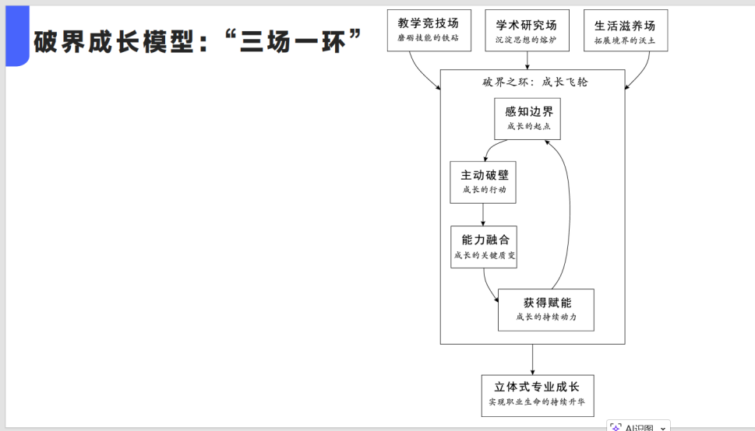
她的"三场一环"专业发展模型构建了教学竞技场、学术研究场和生活滋养场三个维度，通过持续的问题感知、主动学习和能力突破实现专业成长，强调教师在教学过程中要始终保持敏锐的问题意识，将教学实践中的困惑转化为专业发展的动力。

在教学实践层面，张蕾老师首先强调了课标研究与教学创新的结合。
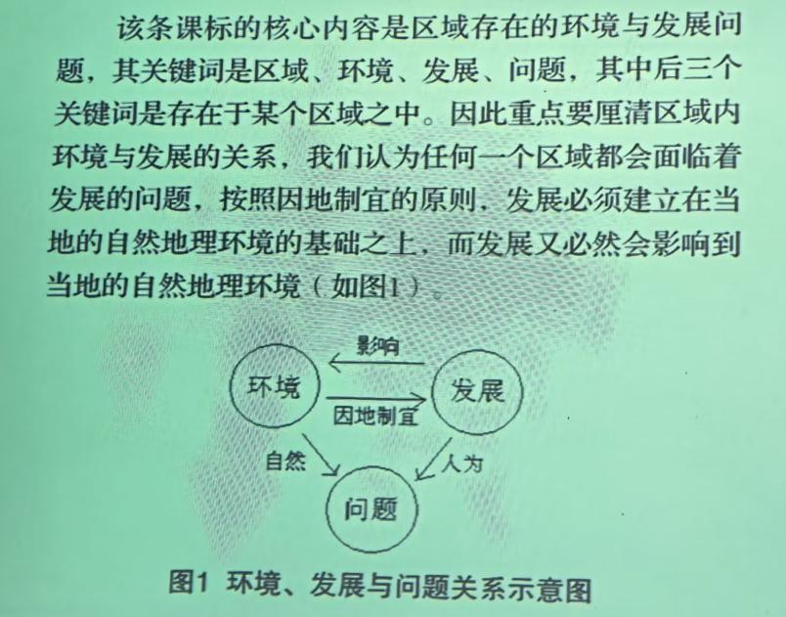
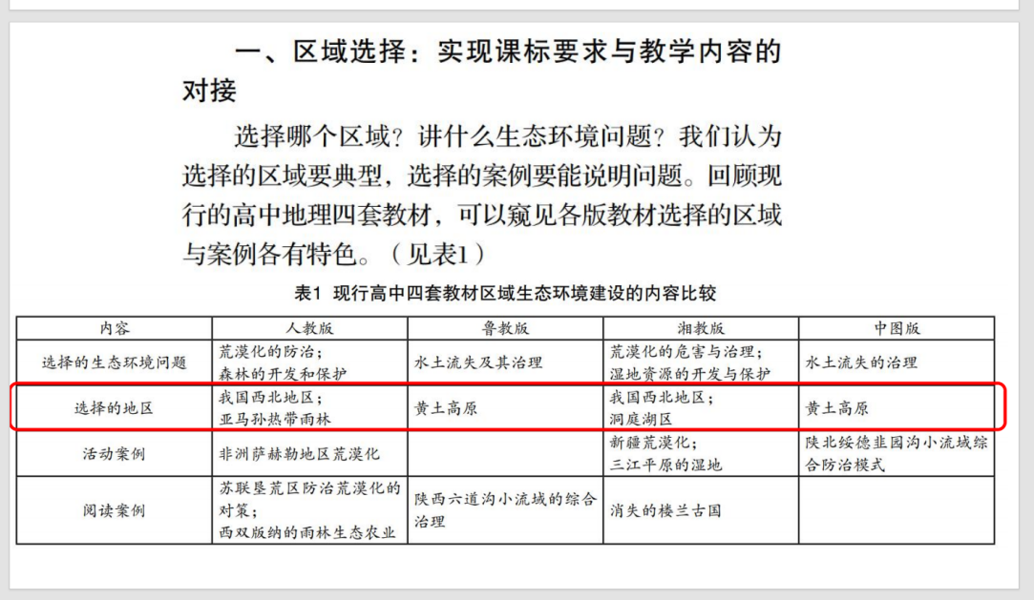
老师提到许多教学比赛中"比赛课题直接给课标，拿到教材课题依然要首先研究课标"，对课程标准权威性进行了强调。同时对两版不同的课标中相近的子目进行了一个小的比较。在我写见习感悟的时候高中地理课标又发布了新的修订，这使我再一次感悟到课标的重要性。
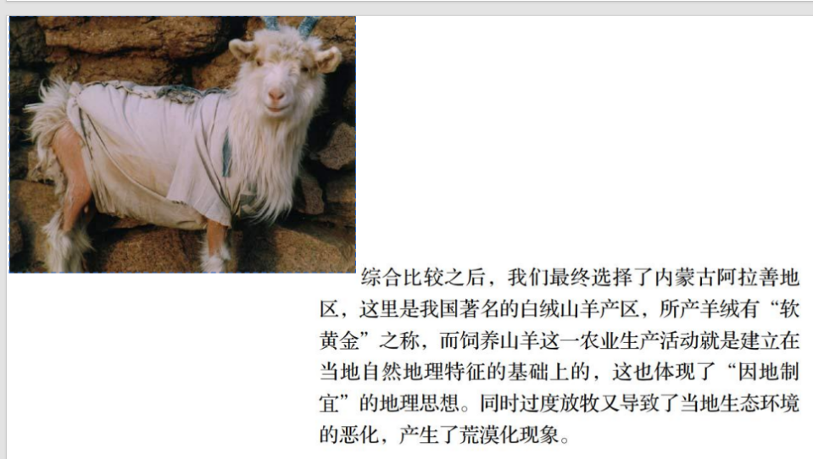
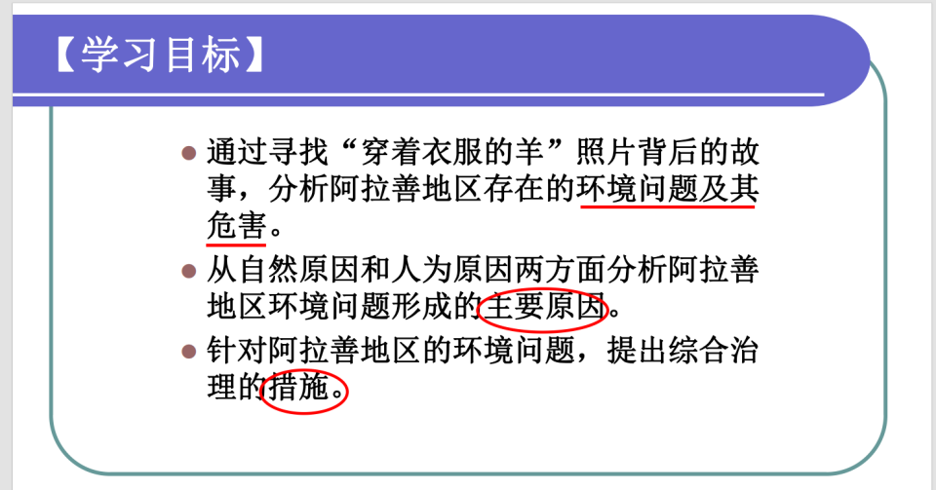
在"穿着衣服的羊"这一典型教学案例中，她从图片引发疑问，激发学生的探究兴趣，在课前两分钟播放视频作为暖场。通过创设真实问题情境，引导学生从阿拉善地区的地理位置特征出发，系统分析该区域的自然环境特点，进而深入探讨荒漠化问题的形成机制与治理路径。
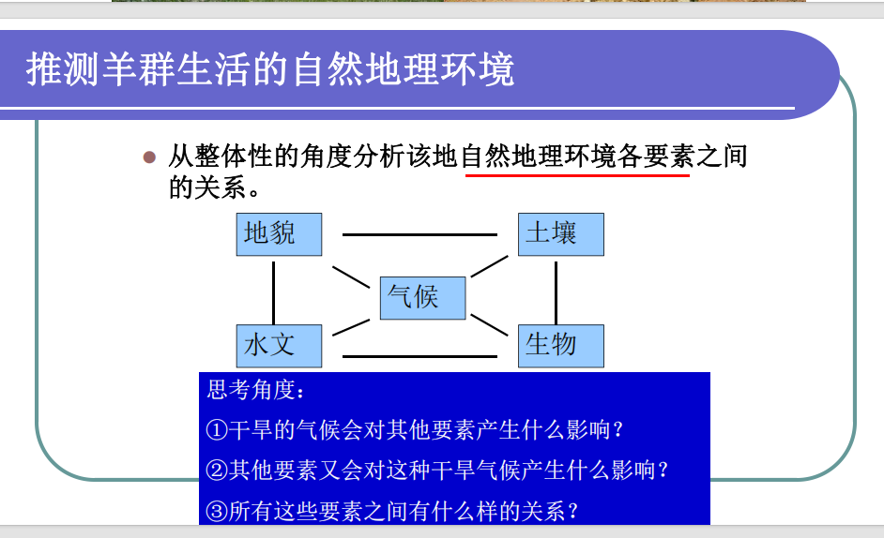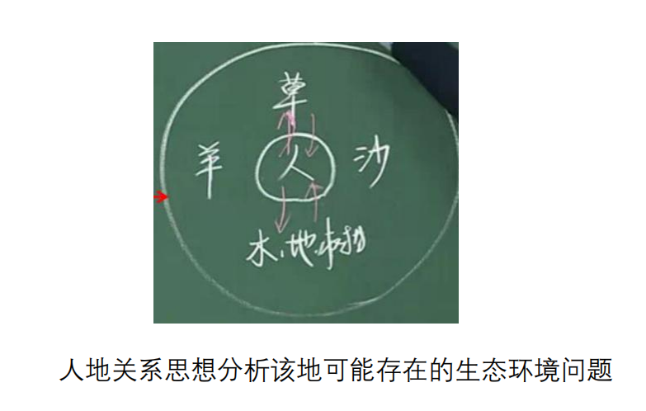
在学习选必二等内容时需建立在对自然地理和人文地理的知识的理解上，可融入整体性等思想，结合必修二的人地关系思想来分析。
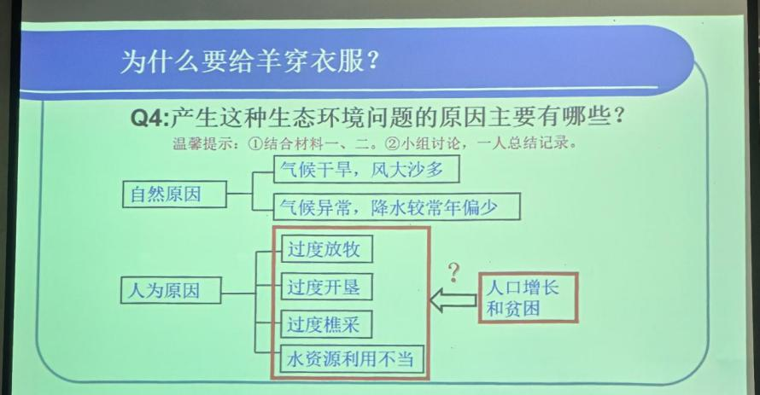
老师在进行生态环境成因分析时，也使用了尺度转换的思想，从一家一户的故事到阿拉善、整个西北的故事。

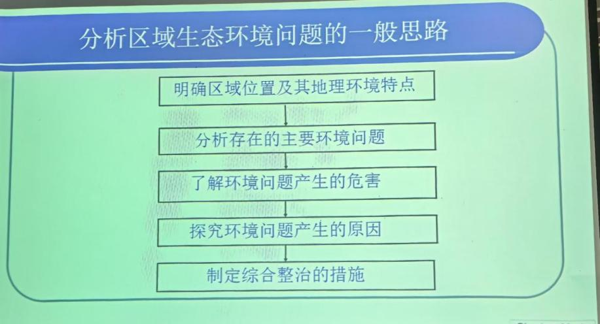
这节课通过案例教会一般思路、植入思想，给予学生分析问题的一般思路总结，在课后探究又回归到乡土地理，这种教学设计既遵循课标要求，又实现了学法指导，帮助学生建立起完整的区域认知思维框架，同时也辅助学生应试。
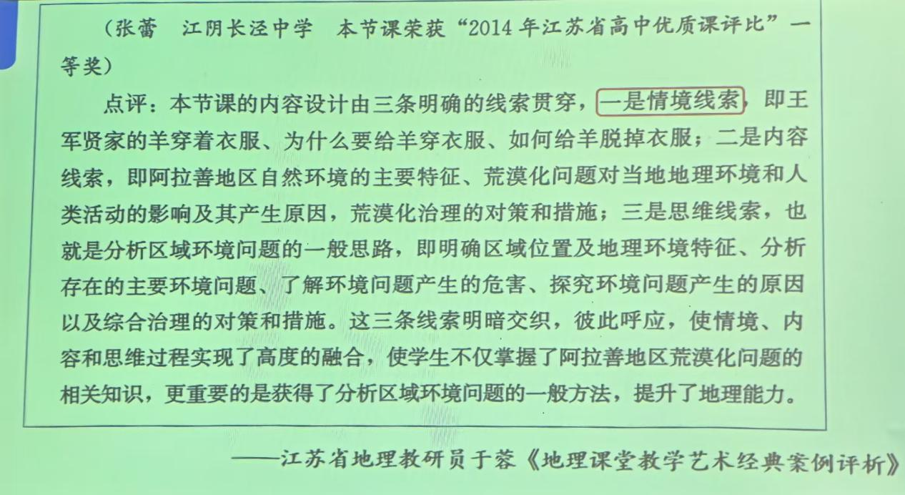
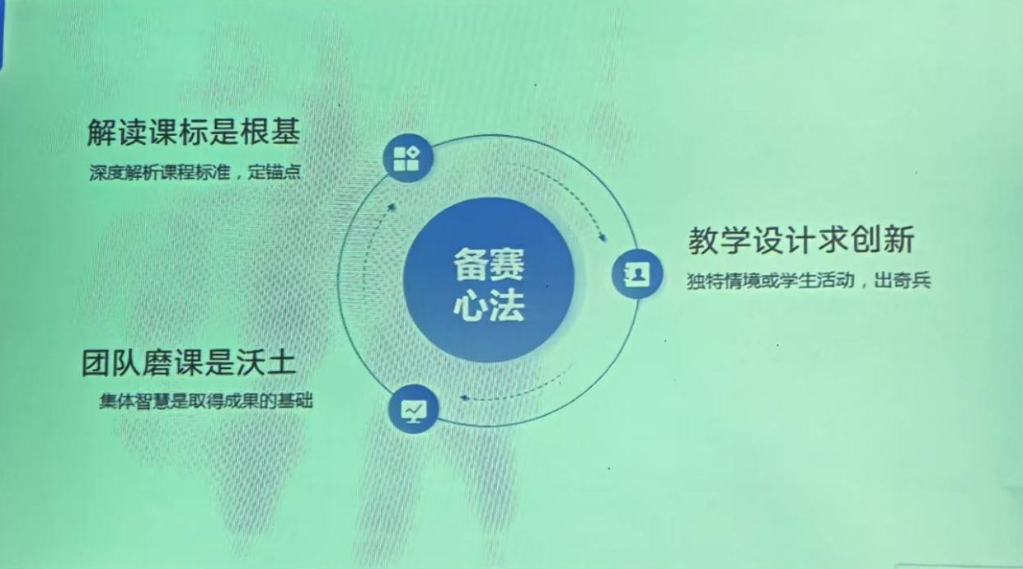
通过这节课老师总结了两点：1.不能基于自己的经验而偏离课标，自己的经验可能会偏离专家的经验2.前五分钟要抓住专家的眼球。对我而言选必二相关的内容一直难度较大，老师的这节课虽然并不“新”，但仍然在情景设置、整节课的思路以及尺度转换等思想的运用上给出了一个非常优秀的课例。
因为最近在做问题探究类型的课，我还仔细研究了老师这节课所设计的问题链：
Q1：该地最显著的自然地理特征是什么?
老师在材料的呈现上放了阿拉善周围的遥感影像图，并标注了腾格里沙漠和贺兰山等地理事物，并提供了草原、荒漠的植被实景图。老师也在讲座中提到，研究一切地理现象的关键是位置，给同学典型的地理事物作位置参考。
在这个问题后老师设计了一个追问：推测羊群生活的自然地理环境，并引导学生从整体性的角度分析该地自然地理环境各要素之间，对选必一的内容进行了复习运用。同时为学生提供了思考角度：①干旱的气候会对其他要素产生什么影响？②其他要素又会对这种干旱气候产生什么影响？③所有这些要素之间有什么样的关系？ 带领学生建立分析思考自然地理环境特征的框架。
Q2：该地可能存在什么生态环境问题？

地理实践教学的实施展现出鲜明的创新特色。张蕾老师突破了传统课堂的空间限制，将教学活动延伸到真实的地理环境中。在长泾老街的系列实践活动中，学生通过实地测量弄堂尺度、系统观察建筑布局、深入访谈当地居民等方式，建立起对乡土空间的立体认知。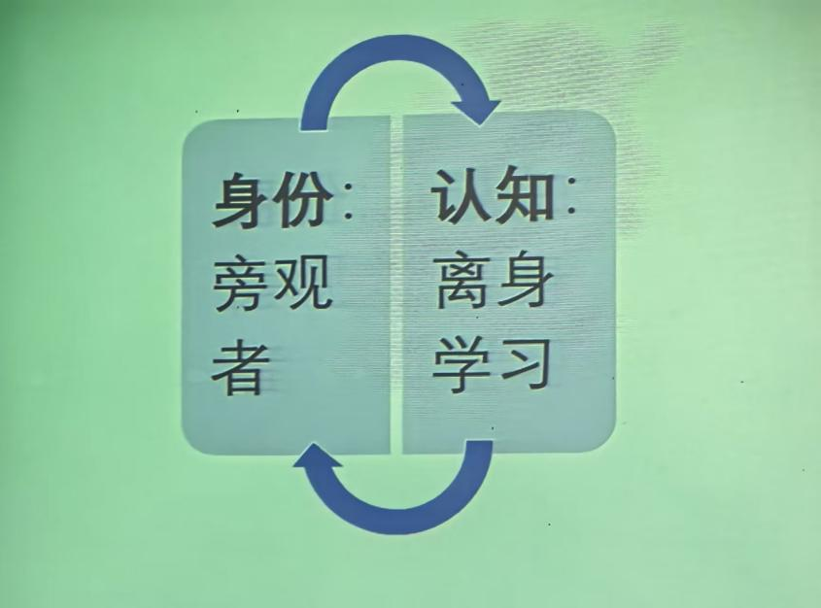
思考：情景式教学中学生仍然是旁观者，是离身学习.
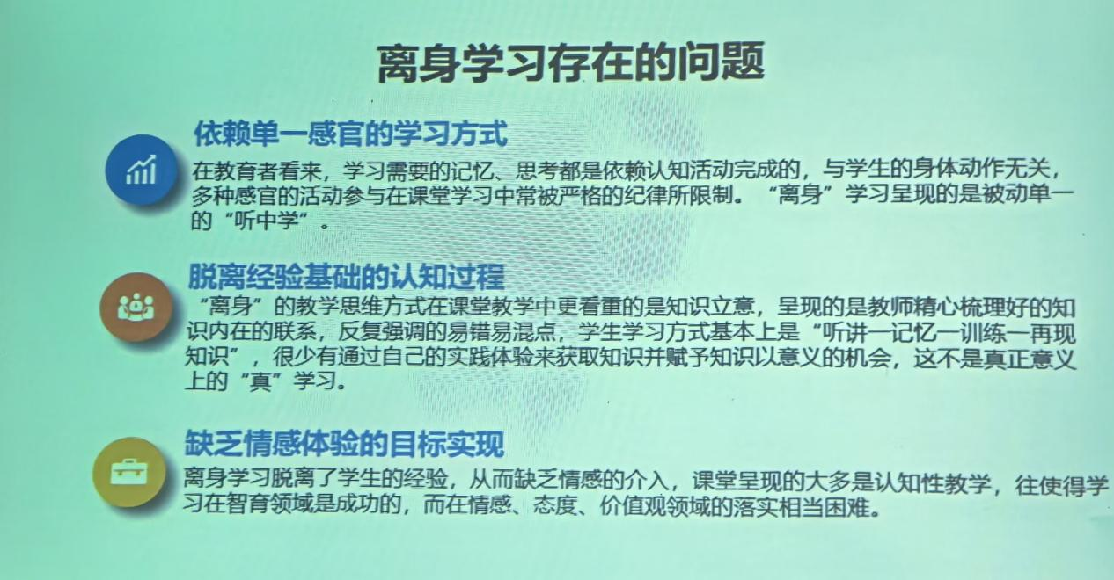
归根结底是对身体、生命的漠视。老师鼓励我们具身学习，认为"认知不能独立于身体而存在"，因此要让学生通过全方位的感官体验获得直接经验。这种基于身边资源的实践活动，使抽象的地理概念转化为可感知的具体经验，有效提升了学生的空间认知能力。
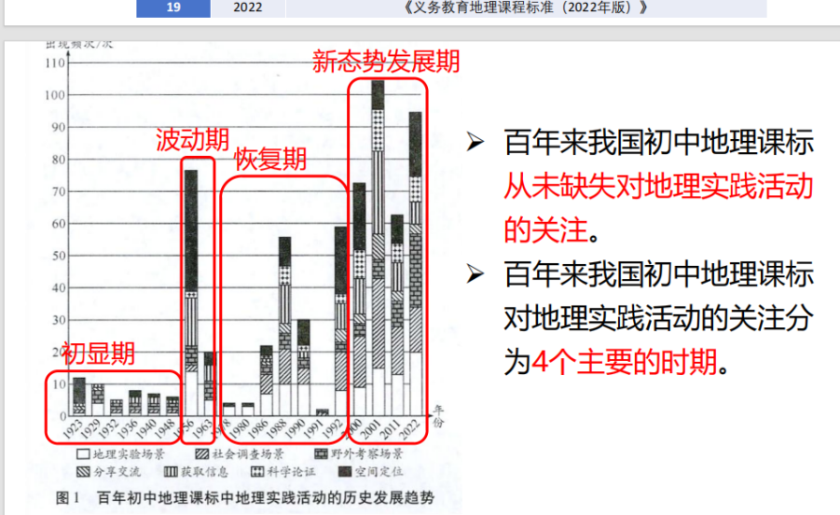
百年来我国对于地理实践活动的关注从未缺失。
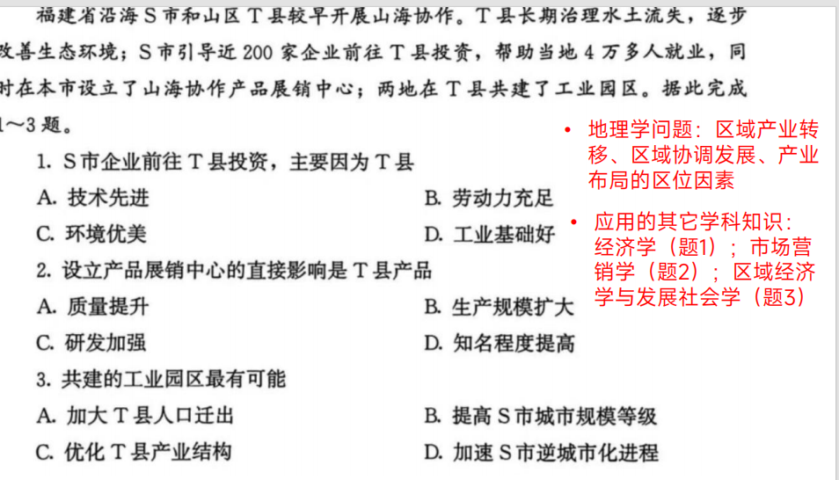
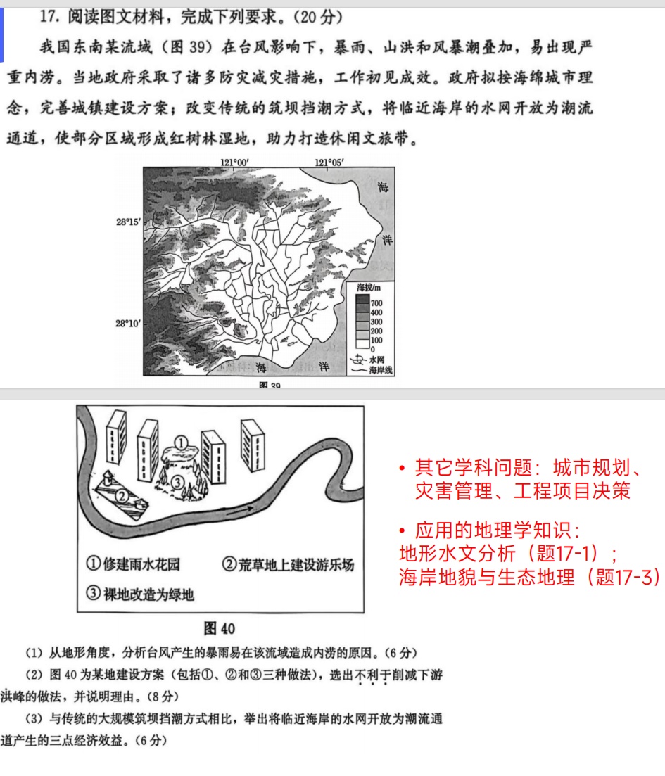
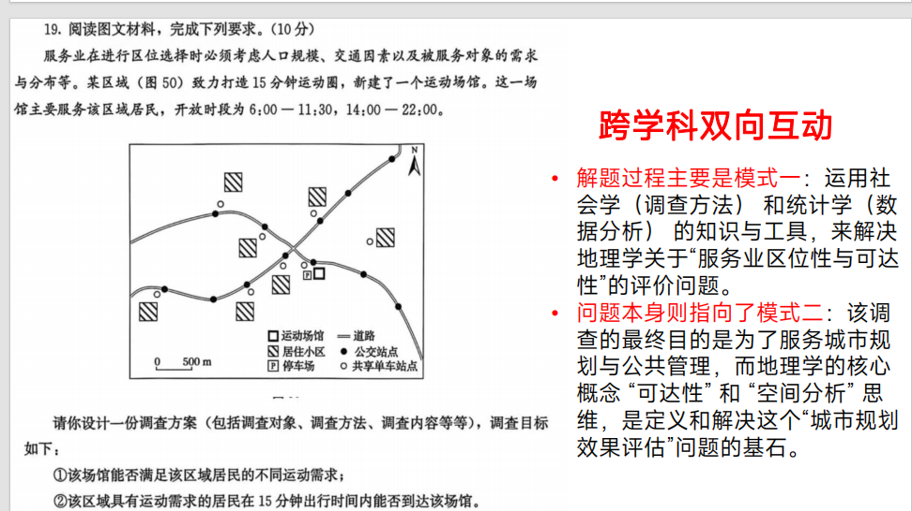
跨学科融合教学体现了前瞻性的教育视野。在长泾老街的深度研学中，学生需要综合运用地理学的空间分析方法解读街巷格局，借助历史学的考证方法梳理发展脉络，通过建筑学的专业视角考察民居特色，结合经济学的理论工具分析商业业态。这种深度融合多学科知识的教学方式，不仅呼应了高考命题中日益凸显的跨学科趋势，也契合国家设置"交叉学科"门类的教育改革方向，培养了学生的综合思维能力。
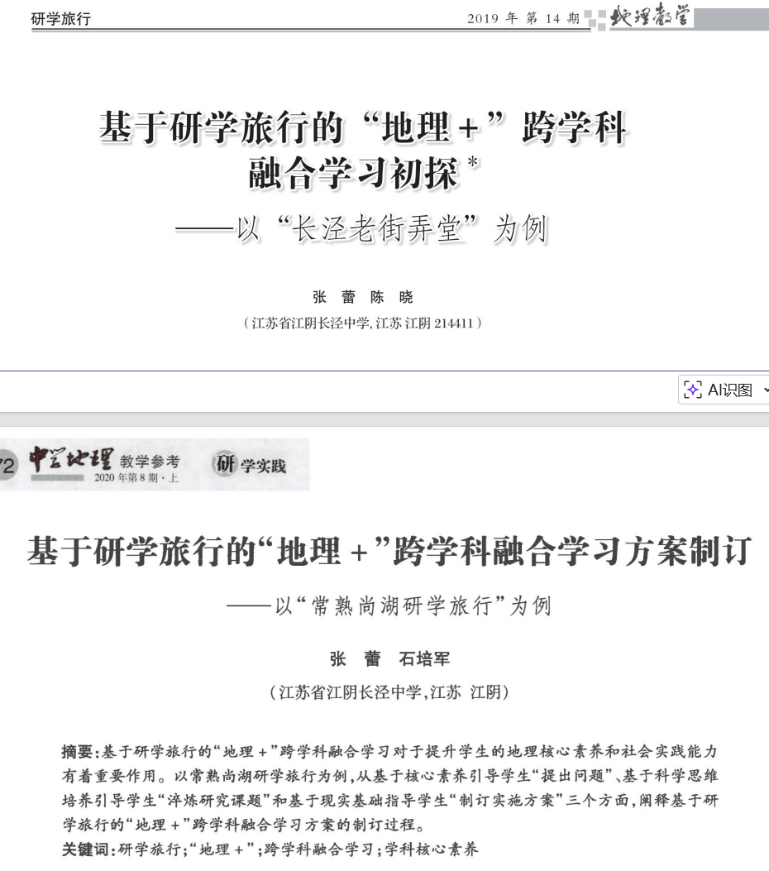
乡土地理资源的系统开发展现出独特的教学智慧。张蕾老师将长泾月饼这一地方特色产品创新性地纳入教学范畴，引导学生深入探究其与地理环境的内在联系。学生通过全面考察原料的地域来源、独特的制作工艺和复杂的销售网络，深刻理解地域文化形成的地理背景。这种基于本土资源的教学实践，既增强了学生对家乡的文化认同，也系统培养了学生的地理实践力，实现了知识学习与情感培养的有机统一。

技术创新在地理教学中的应用呈现出多元化特征。张蕾老师在课前巧妙运用视频资料创设问题情境，在实地考察中指导学生系统收集沙样、水样等实物证据，通过多样化的技术手段丰富学生的学习体验。她强调教学情境要从碎片化向主题化演进，最终落实到系统的地理实践活动，使学生在深度体验中获得超越书本知识的全面成长。这种循序渐进的教学设计，体现了她对地理教育规律的深刻把握。
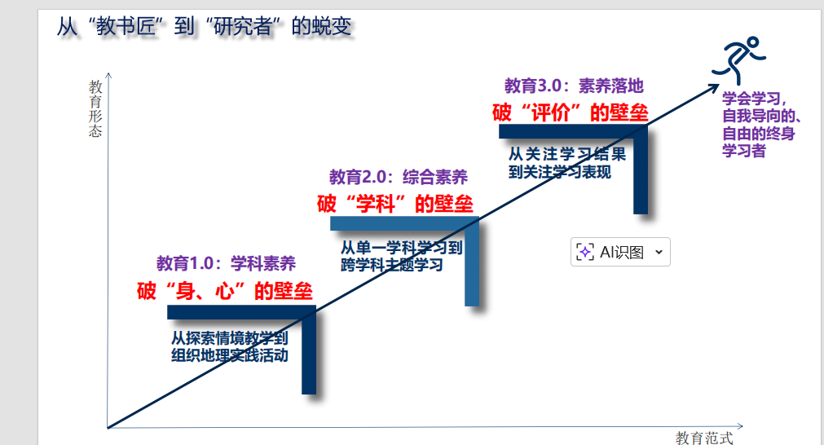
在教学反思层面，张蕾老师提出了具有指导价值的实践原则。她强调要避免过度依赖个人经验而偏离课标要求，通过建立持续的教学问题反思闭环，推动教学质量的不断提升。这种将实践问题系统转化为研究课题的做法，实现了从经验型教师向研究型教师的角色转变，为教师专业发展提供了可操作的实践路径。

教育实践活动的评价机制创新值得特别关注。张蕾老师主持的相关课题研究致力于构建科学的跨学科学习评价体系，重点关注学生在实践活动中的过程性表现。这种注重实践能力的评价方式，为地理实践教学的有效实施提供了制度保障，也为综合素质评价改革提供了有益参考。

总体而言，张蕾老师的地理教育实践展现出了系统性的创新特征。她通过创设真实问题情境、开展深度实地考察、融合多学科知识体系、开发本土教学资源等多元路径，构建了内容丰富、形式多样的实践教学体系。这些创新实践不仅深化了学生对地理知识的理解，更全面培养了学生的综合思维和实践能力，为基础教育阶段的地理教学改革提供了具有推广价值的实践范例。她的教育实践表明，地理教学应当立足课程标准，着眼学生发展，通过系统化的实践活动，培养学生的地理核心素养，实现知识传授与能力培养的有机统一。

姓名 | XXX | 学号 | 10901XXXXXXX
见习内容 | 2025.11.03 上午  山海赋能，格物致远——一名地理教师的成长记
见习感悟
（见习感悟内容应包含师德感悟、教学感悟、育人感悟和见习反思等方面内容，字数不少于2000字。）

姓名 | XXX | 学号 | 10901XXXXXXX
见习内容 | 2025.11.03 上午  山海赋能，格物致远——一名地理教师的成长记
见习感悟
（见习感悟内容应包含师德感悟、教学感悟、育人感悟和见习反思等方面内容，字数不少于2000字。）

姓名 | XXX | 学号 | 10901XXXXXXX
见习内容 | 2025.11.03 上午  山海赋能，格物致远——一名地理教师的成长记
见习感悟
（见习感悟内容应包含师德感悟、教学感悟、育人感悟和见习反思等方面内容，字数不少于2000字。）

姓名 | XXX | 学号 | 10901XXXXXXX
见习内容 | 2025.11.03 上午  山海赋能，格物致远——一名地理教师的成长记
见习感悟
（见习感悟内容应包含师德感悟、教学感悟、育人感悟和见习反思等方面内容，字数不少于2000字。）

